借力“东二杯” 促进师生共同发展
上海市徐汇区东二小学 丁永刚

摘要：
徐汇区教育局基于提升小学生创新精神和实践能力的需要，在上海市率先设立区域小学生实验能力邀请赛。笔者在区教研室的指导下参与了杯赛的机制研发、试题命制和质量分析的全过程，深切感受到了区域各学校对实验教学的重视程度、学生实验和动手能力和自己专业水平的提升。本文共分三个部分：第一部分为杯赛机制研发的过程；第二部分为六届杯赛的过程和方法，主要介绍相关的经验和方法；第三部分为杯赛促进师生共同发展方面的体会。
关键词：
“东二杯” 单项实验 综合制作 共同发展

一向以来，小学自然和劳技两门学科受到的重视和关注较少。“科技是第一生产力”，已经被写入了国策。从小培养学生的科技素养和创新意识，关系到国家的发展和民族的振兴。2008年徐汇区教育局基于提升小学生创新精神和实践能力的需要，敢为人先，在上海市率先设立区域小学生实验能力邀请赛，并将邀请赛冠名为“玩科学的把戏——徐汇区东二杯小学生实验能力邀请赛”。2016年，鉴于课程与教学改革的发展，杯赛更名为“徐汇区东二杯小学生科学实验和实践能力赛”（以下简称“东二杯”）。作为承办方学校自然和劳技学科的负责人，笔者在区教研室的指导下参与了杯赛的机制研发、试题命制和质量分析的全过程，深切感受到了区域各学校对实验教学的重视程度、学生实验和动手的能力和自己专业水平的提升。
一、基于需求，设置最优化的杯赛机制
徐汇区教育局设立小学生实验能力邀请赛的目的在于落实二期课改的理念，通过实验操作和劳技制作的测试，提升小学生的创新精神和实践能力，引导学生在生活中学科学、用科学；并通过竞赛这一平台，扩大校际之间的互动，学生之间的交流，真正做到以赛促教，改变学科现状，推进自然和劳技两门学科的建设。要达成区教育局的杯赛目的，杯赛的机制显得尤为重要。
为了使得杯赛能否取得最佳效益，笔者在区教研室的指导下设计了学生调查问卷，在区教育局的组织下，开展了一次无记名的学生问卷，对自然学科的学习实验教学做了调查。根据问卷调查的统计情况发现，95.3%的学生很喜欢自然课，82.6%的学生喜欢做实验；而选择“能经常做实验”的学生比例只有58.7%。同时，数据显示有45.1%的学生不认识基本的实验器材，比如培养皿、滤纸等，甚至还有57.5%的学生从未使用过酒精灯和试管夹。根据数据分析，可以看出在日常教学中实验的开设和实验的规范两个方面存在着明显的不足，这与学生对自然学科的热爱和对实验操作的热衷存在着较大的差异。同时，调研还发现自然学科专职教师缺失、专用教室和实验仪器配备不足等问题。通过调研发现最为突出的是学生实验的开展率低和学生实验操作的不规范两大问题。
为此，以课程标准为准绳，设置了单项实验和综合制作竞赛两个板块的比赛内容：
单项实验：考核自然学科学生实验的基本操作规范。通过实验规范的测试，了解各校自然课堂教学中学生实验的开展情况和实验规范的标准程度，并结合赛后成绩的汇总分析，开展有针对性的指导和培训，力争提升各小学学生实验的开设率和提高学生实验操作规范的达标率。
综合制作竞赛：将自然实验和劳技制作两个方面作整合，促进自然和劳技两个学科紧密联系，用科学知识和技术能力解决生活中的实际问题。学生在综合实践部分不仅要勤动脑，而且要多动手，在做中学、玩中学，提高综合运用知识解决实际问题的能力。
为了保证比赛的公平和公正，同时更真实地反映自然和劳技两门学科教学的现状，单项实验和综合制作竞赛内容都是从两门学科的教材中选取，赛前不公开。参加比赛的学生都是在赛前一周由徐汇区教育局小教科根据学生学籍号随机抽取，不得更换。并保证每所学校参赛学生中有男生也有女生，以综合检验学生的实验规范和动手能力。比赛当日签到时，学生凭个人电子学生证报道，领取参赛牌。单项实验竞赛时，每校三位学生从三个任务单中随机抽取一个实验任务，分别进行实验操作，三位同学之间不得交流与帮助。三个单项实验，每个20分，共60分。综合制作时，每校三位学生需共同合作、完成任务。综合制作分值为40分。两项总分为100分。这样的分值设置，是为了综合考量学生的实验和制作能力。聘请外区教研员和骨干教师担任监考老师，采用“一对一”的方式对学生的表现进行评价。
由于杯赛机制设置的合理和科学，在参赛的过程中，学生动脑思考、动手制作、展现技能、收获知识、体验快乐。另外，由于三名参赛学生的成绩代表学校自然教学的成果，所以为保证在杯赛中取得好成绩，各学校自然教师在日常教学中对于实验教学就有了格外的重视。连续十年、六届杯赛已在上海各区中产生良好影响，俨然已成为徐汇区小学自然学科的一个品牌。
受“东二杯”的影响，各学校均能重视自然实验室的配置和管理，为学生开展探究提供了较为充分的时空。在全市小学自然学科实验教学的相关问卷调研中，徐汇区“学校自然实验室的器材每年都会核对、检查、更新”比例达92.86%（全市平均比例为83.52%）。如图1所示，徐汇区小学拥有自然实验室的数量情况（如自然实验室与劳技教室等合并使用，按0.5个计数），从图中数据可以看出徐汇区在拥有两间及以上数量实验室的情况明显好于全市平均，尤以拥有4间及以上数量实验室的学校比例最为突出，如高安路第一小学在学校教室资源不是很丰富的情况下，两个校区的自然实验室总数达到了5间之多。

图1 徐汇区学校拥有自然实验室数量的情况

二、基于问题，不断提升杯赛的效益
（一）在探索与实践中发现问题
2008年举办的第一届杯赛，笔者在区教研员的指导下，根据《课程标准》和自然教材，确定的杯赛测试项目如表1所示：
表1 第一届“东二杯”测试内容和项目名称一览表
内容 | 项目名称
单项实验 | 溶解
单项实验 | 天平秤的使用
单项实验 | 酒精灯的使用
综合制作 | 搭纸桥
为了保证学生的实验与操作，为三个单项实验命制了“实验任务单”，要求学生阅读后完成相应实验；同时设计了实验评价表，对实验的每一个步骤进行相应的评价，并对实验习惯的养成设置了相应的分值。
本届杯赛三个单项实验的平均分如表2所示，三个单项的平均分均未能达到80%，酒精灯的使用平均分最低，甚至有三个学生得分为零分。
表2 第一届“东二杯”单项实验平均分
内容 | 项目 | 平均分
单项实验 | 溶解 | 15.7
单项实验 | 天平秤的使用 | 13.5
单项实验 | 酒精灯的使用 | 11.6
综合制作的“搭纸桥”项目的学习内容属于科教版自然教材二年级的内容，运用到的劳技学科中卡纸加工的技能。从设计到制作，参赛学生体验到了做中学的乐趣。但本届比赛的综合制作内容主要来自于自然教材，而劳技学科制作技能的体现并不突出，因此综合制作测试题的命制上略显不足。
（二）在探索与中实践中解决问题
第一届杯赛结束后，在区教研员的指导下，笔者对杯赛的整体情况做了细致的分析。区教研室对其中发现的问题开展了专项研修活动，即教师先行，规范教师的实验规范，开设了相应的研修课程。
在2010年第二届杯赛中，把第一届杯赛学生平均分最低的“酒精灯的使用”实验再次列为单项实验的项目。测试下来，结果还是非常喜人的。在所有参赛的45所学校中，有将近一半学校的三名学生均获得了满分的成绩，而此单项实验的平均分达到了17.8分，达到了“以赛促教”的效果。从本届杯赛起，各学校教师都知道了每届杯赛平均分最低的项目将作为下届杯赛必考项目的规则。在各学校自然教师的努力下，自然学科重点实验的学生的规范操作能力有了显著的提升。
同时，第二届杯赛起，综合制作测试项目的劳技学科制作技能的体现上也逐渐加大。如2010年第二届“东二杯”正值世博会，为了契合世博主题，进一步提升学生的综合制作和实践能力，杯赛在综合制作上进行了创新。综合制作分为两个部分，一是赛前制作完成布置“各国风土人情和世博场馆介绍”，比赛当天带来参赛并布置在比赛场地中。让学生通过制作了解各国的风土人情，开拓视野，相关评价表如表3所示。
表3 第二届“东二杯”“各国风土人情和世博场馆介绍”评价表
评价项目 | 评价要求 | 分值 | 得分
内容介绍 | 介绍内容符合要求 | 2
设计和制作 | 尺寸符合要求 | 2
设计和制作 | 制作质量好 | 2
设计和制作 | 造型和结构有特点 | 4
总分 |  | 10
二是制作2010上海世博会吉祥物“海宝”。要求学生动手制作海宝模型，并利用自然课上学过电路的连接知识，给海宝安装发光的眼睛（小电珠）。这样的设计，把自然课的知识和劳技课的制作整合起来，综合的检验了学生的实验操作和制作能力。表4所示为制作活动评价表。
表4 “海宝迎宾”制作活动评价表
评价内容 | 评价要求 | 分值 | 得分
1．模型制作 | ①能选择正确的工具加工模型外形 | 1
1．模型制作 | ②能选择正确的工具加工海宝眼孔 | 2
1．模型制作 | ③海宝眼孔的质量 | 2
1．模型制作 | ④能按剪切线正确剪切 | 2
1．模型制作 | ⑤能按折叠线正确折叠 | 1
1．模型制作 | ⑥能正确合理粘贴模型 | 2
2．电路链接 | ①能充分利用所给器材 | 2
2．电路链接 | ②能使2个小电珠发光 | 2
2．电路链接 | ③连接电路中各器材的方法正确 | 2
2．电路链接 | ④小电珠在海宝中固定的位置合适 | 2
2．电路链接 | ⑤电池安放位置合适（不影响外观） | 2
3．国旗绘制和安装 | ①正确绘制国旗 | 1
3．国旗绘制和安装 | ②国旗安放的位置合适 | 1
4．合作情况 | ①共同研究任务单 | 2
4．合作情况 | ②共同讨论设计电路 | 2
4．合作情况 | ③分工进行制作并进行必要的测试 | 2
5．器材整理 | ④工具归位 | 1
5．器材整理 | ⑤清理桌面 | 1
总 分 |  | 30
（三）在探索与实践中创新
随着杯赛的推进，为了让学生能有更多的收获，在学习上能够进一步发展。借助区教研室组织的“实验单研制与实践”主题研究活动。通过学习理论、制定文本、实践演练的研究路径，笔者率先参与研究与实践，为杯赛中学生活动的有效、高效开展提供支持和支撑。通过多年的研究与实践，形成了“操作型”和“设计型”两类实验单（图2、3为两类实验单的样例），可以满足杯赛各种项目活动的需要。实验单的研制，使得杯赛和日常教学合二为一，也为日常教学实现从教师控制到学生中心的教学主体重心转移和从关注知识传递到关注学习过程的教学重心转移提供了具体的操作点。
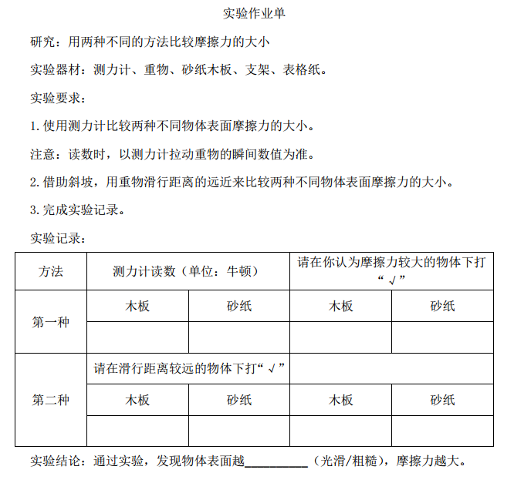
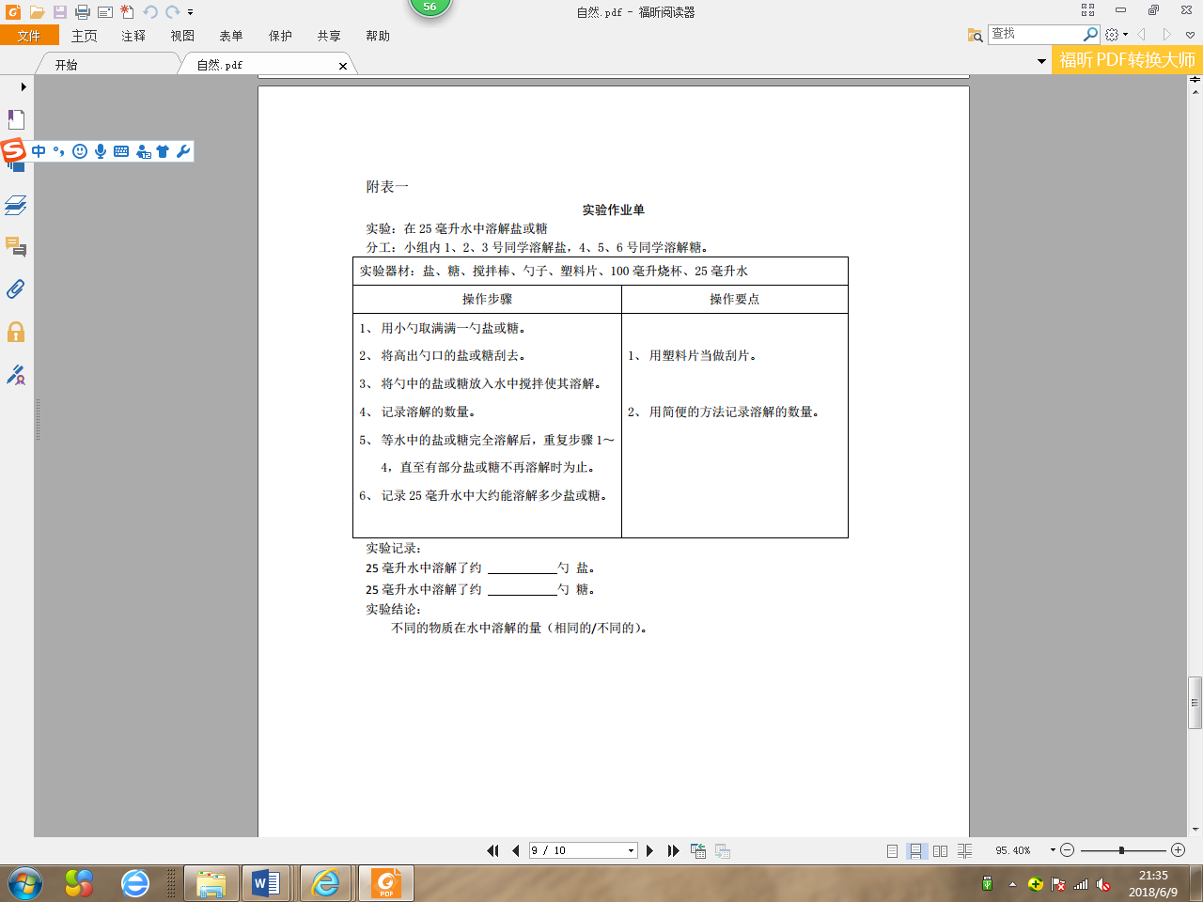
图2“操作型”实验单样例 图3 “设计型”实验单样例

从上面的实验单可以看出，“东二杯”已经不是单纯的实验技能的评比，而是学生综合能力的体现：阅读活动单，规范操作、简单的实验设计：用斜面板让重物同时下滑，可以比较不同物体表面对摩擦力的影响，这是定量对比实验。而用测力计测量在不同物体表面拉动重物所用的力，可以让学生知道物体表面对摩擦力的影响究竟有多大，这是定性对比实验。这种围绕着同一主题开展的从简单到复杂的学习探究活动，对于学生知识的构建，科学素养的培养和创新意识的养成，都有一定的促进作用。
（四）在探索与实践中发展
《上海市自然教学基本要求》（试验本）（以下简称为《基本要求》）于2018年开始实施，在杯赛准备的过程中以《基本要求》为准则，进一步明确杯赛的意义在于促进教学，单项实验的内容完全按照《基本要求》，力图对教师日常教学起到有效的引导作用。
同时，为了进一步检验和体现学生综合科学素养的提高，也对综合制作项目进行了深入的思考和设计。首先是把课内的知识与课外的生活实际结合了起来。学生通过阅读提供的资料，学习知识，回答问题。其次是加强了对动手制作的要求，要求学生能够看懂图纸，按图制作，加工铜丝线圈，并能够调整形状使其能正常运转（明确了劳技学科的基本学习要求）。把制作的指导视频放到了pad中去，让学生自己动手操作pad，通过视频学习，了解制作要求和要点。这是一次大胆的尝试，目的是检验学生的自我学习能力、小组合作的能力、合理分配任务的能力，开展学习和制作活动。这既是现代教育的发展方向，也是学生们未来学习必备的技能。
三、基于杯赛，不断提升教学的效益
通过历届杯赛的磨炼，作为一名一线教师，笔者对自然和劳技学科教学有了进一步的认识和改变。
首先，在制作评价量表的过程中，通过一次次的修订与实践，笔者对于“规范”操作有了更高的认识。实验细则无小事，每一个环节对于整个实验都有着重要的作用。作为教师做到“言行一致”，在课堂教学的过程中才能“行云流水”。在以前的实验教学中，对于学生实验操作是否规范，笔者自己也不是很明确，因此在实验演示和指导的过程中，自己的不少操作可能也是随意的，是不规范的。比如在测量物体在水中的浮力时，会直接把测力计的钩码直接浸入水中。通过杯赛试题的命制，指导了正确操作的方法。在以后的实验教学中，就能够正确的指导学生进行实验操作，还能够让学生知道这样操作的原因，学生的实验操作就会越来越规范，实验能力也会不断得到提升。
其次，对于自然学科的实验教学有了更深的理解。在参加杯赛工作前，有些具有一定危险性的学生实验，为了安全变学生实验为演示实验。如“探究水温的变化”，认为酒精灯加热有一定的危险，加热过程中等待的时间长，课堂效率如何控制等等因素，所以就演变成教师演示。学生没有动手实验，就不会架设实验器材，从动手实验变为观察实验，学习的兴趣也会减少，教学目标也难以达成。通过参加杯赛工作，做到了把实验还给学生，让学生自己动手操作，教学目标的达成度显著提升。
另外，是对实验习惯和实验态度有了全新的认识。通过参加杯赛工作，认识到了培养学生良好实验习惯和严谨科学态度的重要性。如在“测量水的浮力”实验中，要分别记录钩码在空气中的重力、一半浸入水中的重力和全部浸入水中的重力，实验数据要边实验边记录，这就是实验习惯。过去的实验指导时并没有过于强调，因此有的学生会把三个实验全部做完，才发现没有记录数据。科学研究需要实事求是的科学态度，如果不严格要求学生，他们会为实验结果而随意改动实验数据，实事求是的科学态度也就无法从小培养形成。
参考文献：
[1] 上海市教育委员会 . 上海市小学自然课程标准（试行稿）[S]. 上海：上海教育出版社，2004.
[2] 上海市教育委员会教学研究室. 上海市小学自然学科教学基本要求（试验本）[S]. 上海:上海科学技术出版社，2018.

